BỘ GIÁO DỤC VÀ ĐÀO TẠO

TRƯỜNG ĐẠI HỌC QUY NHƠN

KHOA: CÔNG NGHỆ THÔNG TIN



BÁO CÁO ĐỀ ÁN CUỐI KỲ
MÔN: CƠ SỞ DỮ LIỆU NÂNG CAO

XÂY DỰNG HỆ THỐNG QUẢN LÝ TRI THỨC, PHÂN TÍCH CHƯƠNG TRÌNH VÀ HỖ TRỢ RA ĐỀ THI TỰ ĐỘNG MÔN TIN HỌC THCS (GDPT 2018) TRÊN CƠ SỞ DỮ LIỆU ĐỒ THỊ NEO4J

Giảng viên hướng dẫn: TS. Trần Thiên Thành
Học viên thực hiện: Trần Đức Tình
MSHV: 8291581013
Ngành: Khoa học máy tính

Gia Lai, năm 2026

Gia Lai, tháng 8 năm 2026

1. THÔNG TIN TỔNG QUAN
- Công nghệ nền tảng: Graph DBMS Neo4j (Bolt Protocol 7687, Cypher Query Language), Python 3.11, Streamlit Framework, Vis.js/PyVis, Multimodal AI Vision Client.
- Phạm vi dữ liệu thực nghiệm: Toàn bộ 4 khối lớp THCS (Lớp 6, Lớp 7, Lớp 8, Lớp 9) môn Tin học – Bộ sách Kết nối tri thức với cuộc sống (Chương trình GDPT 2018, NXB Giáo dục Việt Nam).
- Quy mô CSDL đồ thị (Database 'edugraph'): Đạt 2,646 Đỉnh (Nodes) thuộc 9 nhãn chuẩn hóa và 2,642 Cạnh quan hệ (Relationships) phân cấp logic sư phạm, đã làm sạch 100% các dữ liệu mẫu bên ngoài.

2. BÀI TOÁN CẦN GIẢI QUYẾT VÀ Ý NGHĨA THỰC TIỄN

2.1. Thách thức trong quản lý dữ liệu giáo dục phân tán và phi cấu trúc
Chương trình GDPT 2018 môn Tin học chuyển đổi căn bản từ truyền thụ lý thuyết sang phát triển phẩm chất và năng lực số, đan xen 3 mạch tri thức: Học vấn số hóa (DL), Công nghệ thông tin và truyền thông (ICT), và Khoa học máy tính (CS). Thực tế công tác giáo dục đang gặp 3 rào cản nghiêm trọng:
- Dữ liệu phân mảnh phi cấu trúc: Sách giáo khoa lưu ở tệp PDF/ảnh; chuẩn Yêu cầu cần đạt (YCCD) ban hành trong Thông tư 32/2018/TT-BGDĐT; Kế hoạch giáo dục (KHGD) 35 tuần của nhà trường lưu rải rác trong các tệp Word (.doc, .docx), Excel (.xlsx); ngân hàng câu hỏi đề thi phân tán không đồng bộ.
- Bùng nổ phép JOIN trong mô hình CSDL quan hệ truyền thống (RDBMS): Để truy vết ngữ nghĩa từ Câu hỏi thi -> Yêu cầu cần đạt -> Khái niệm cốt lõi -> Sơ đồ thuật toán/Giao diện phần mềm -> Bài học SGK -> Kế hoạch giáo dục tuần dạy, RDBMS bắt buộc thực hiện chuỗi phép JOIN qua 6 đến 8 bảng trung gian. Chi phí quét chỉ mục B-Tree và kết nối bảng tăng vọt theo cấp số nhân O(M x N), gây suy giảm nghiêm trọng hiệu năng tra cứu thời gian thực.
- Mất dấu quan hệ ngữ nghĩa tự nhiên: RDBMS biểu diễn bảng phẳng nên khó mô hình hóa mạng lưới tri thức tiên quyết (Prerequisite Knowledge: bài nào học trước bài nào) và cây phân cấp sư phạm nhiều tầng.

2.2. Ý nghĩa thực tiễn của đề tài
- Kiểm toán độ phủ chương trình (Curriculum Coverage Audit): Cung cấp công cụ tra cứu tức thời, giúp tổ bộ môn kiểm tra bảo đảm 100% chuẩn đầu ra của Bộ GD&ĐT đều có bài học và học liệu trực quan tương ứng.
- Đồng bộ Kế hoạch giáo dục (KHGD) và Cơ chế khóa bài chưa dạy: Tự động bóc tách tiến độ giảng dạy thực tế của trường, khóa hoàn toàn các bài học chưa dạy tới, loại trừ triệt để nguy cơ ra nhầm bài học sinh chưa được học.
- Tự động hóa biên soạn Hồ sơ Khảo thí & Đề cương ôn tập chuẩn Bộ: Tự động duyệt đồ thị, sinh đồng thời 2 mã đề TH01 & TH02 kèm Ma trận, Bản đặc tả kỹ thuật và Đề cương ôn tập đồng bộ chứa 100% câu hỏi đề thi được xáo trộn ngẫu nhiên.
- Hạ tầng chuẩn mực cho GraphRAG: Đồ thị tri thức (Knowledge Graph) là nguồn dữ liệu cấu trúc hóa chính xác tuyệt đối, loại bỏ triệt để hiện tượng bịa đặt thông tin (hallucination) khi tích hợp mô hình ngôn ngữ lớn (LLM).

3. THIẾT KẾ CƠ SỞ DỮ LIỆU ĐỒ THỊ (PROPERTY GRAPH SCHEMA & DATA MODEL)

3.1. Tổng quan Kiến trúc Property Graph Model và Triết lý thiết kế
Hệ thống ứng dụng mô hình Property Graph Model (PGM) chuẩn của Neo4j. Trong mô hình này, Đỉnh (Node) và Cạnh (Relationship) đều là thực thể hạng nhất (First-class Citizens):
- Đỉnh (Node / Entity): Đại diện cho các đối tượng thực thể sư phạm (Khối lớp, Chủ đề, Bài học, Yêu cầu cần đạt, Khái niệm, Sơ đồ hình ảnh, Câu hỏi...). Mỗi Node mang Nhãn (Label) và các thuộc tính dạng Khóa - Giá trị (Key-Value).
- Cạnh (Relationship / Edge): Biểu diễn mối liên kết có ngữ nghĩa giữa hai Đỉnh. Mỗi quan hệ có hướng (Directed), có kiểu định danh (Type) và thể hiện ràng buộc logic sư phạm.
- Cơ chế Kề không chỉ mục (Index-Free Adjacency): Mỗi Node lưu trữ trực tiếp con trỏ bộ nhớ vật lý hai chiều tới các Node lân cận, giúp độ phức tạp duyệt đồ thị đạt mức O(k) (với k là số bậc/số cạnh của đỉnh đang xét), hoàn toàn độc lập với kích thước hàng triệu bản ghi của cơ sở dữ liệu.
3.2. Sơ đồ Cấu trúc Đồ thị Tri thức Tổng thể (Meta-Graph Schema)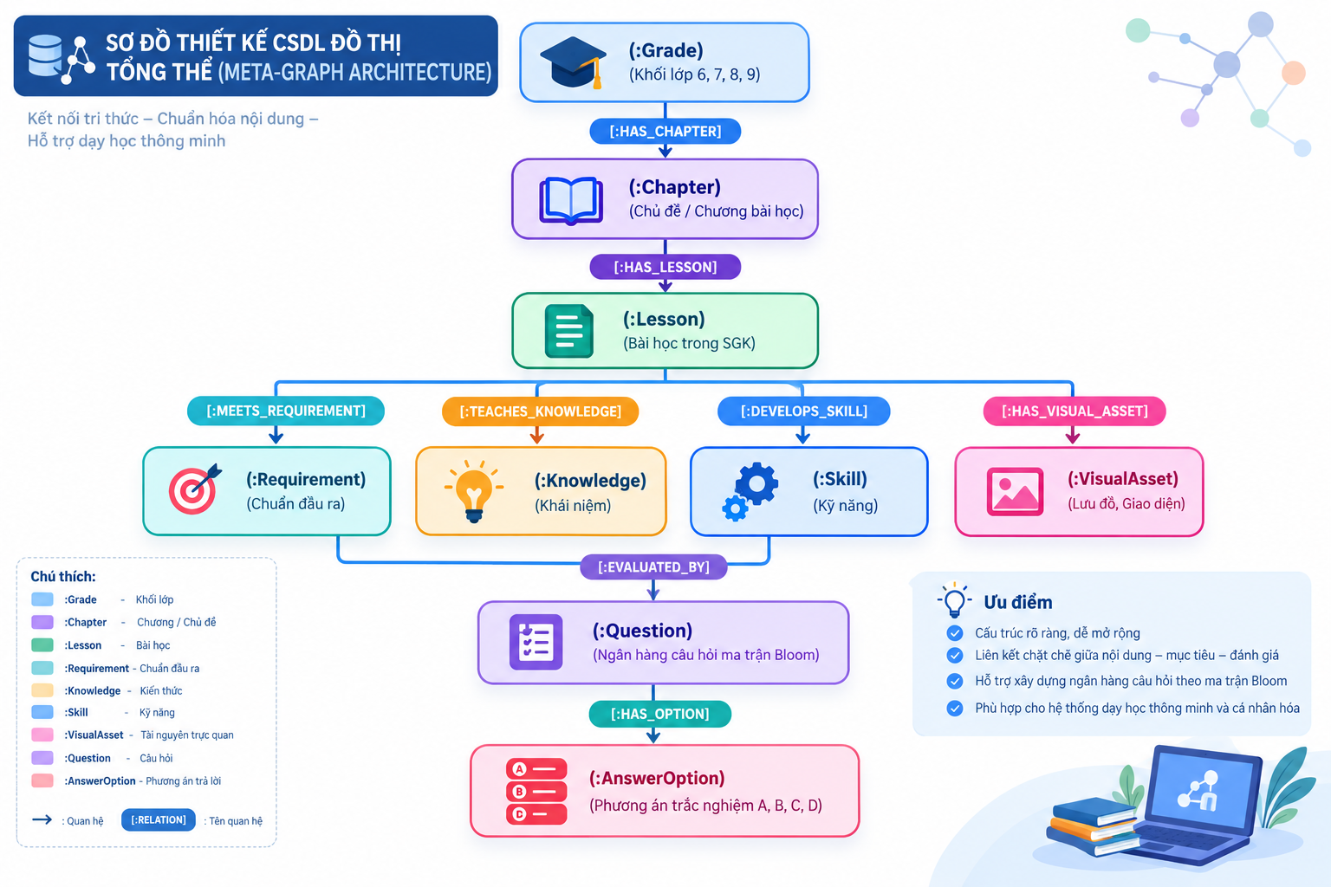

3.3. Đặc tả Danh mục Đỉnh (Node Labels) và Cạnh (Relationships)
STT | Nhãn Đỉnh (Label) | Ý nghĩa sư phạm | Thuộc tính chính | Ràng buộc toàn vẹn
1 | Grade | Khối lớp THCS GDPT 2018 | grade_level (Lớp 6, 7, 8, 9) | UNIQUE CONSTRAINT
2 | Chapter | Chủ đề / Chương SGK | id, title, grade_level | UNIQUE (id), INDEX
3 | Lesson | Bài học cụ thể trong SGK | id, lesson_id, title, page, grade_level | UNIQUE (id), INDEX (lesson_id)
4 | Requirement | Yêu cầu cần đạt chuẩn TT32 | id, code, content, grade_level | UNIQUE (id), INDEX (code)
5 | Knowledge | Khái niệm lý thuyết cốt lõi | id, name, content, grade_level | UNIQUE (id), INDEX (name)
6 | VisualAsset | Sơ đồ thuật toán, ảnh chụp IDE | id, code, caption, type, page | UNIQUE (id), INDEX (code)
7 | Skill | Kỹ năng thực hành, thao tác | id, name, description, grade_level | UNIQUE (id)
8 | Question | Câu hỏi đánh giá Bloom | id, question_id, content, difficulty | UNIQUE (id), INDEX (difficulty)
9 | AnswerOption | Phương án lựa chọn A, B, C, D | option_key, content, is_correct | INDEX (is_correct)

STT | Loại Quan hệ (Relationship Type) | Đỉnh Nguồn -> Đỉnh Đích | Bản số | Ngữ nghĩa nghiệp vụ
1 | :HAS_CHAPTER | (:Grade) -> (:Chapter) | 1 - N | Khối lớp bao gồm các Chủ đề/Chương
2 | :HAS_LESSON | (:Chapter) -> (:Lesson) | 1 - N | Chủ đề phân rã thành chuỗi các Bài học
3 | :MEETS_REQUIREMENT | (:Lesson) -> (:Requirement) | 1 - N | Bài học đáp ứng chuẩn Yêu cầu cần đạt
4 | :TEACHES_KNOWLEDGE | (:Lesson) -> (:Knowledge) | 1 - N | Bài học truyền tải các Khái niệm cốt lõi
5 | :DEVELOPS_SKILL | (:Lesson) -> (:Skill) | 1 - N | Bài học rèn luyện Kỹ năng thao tác số
6 | :HAS_VISUAL_ASSET | (:Lesson) -> (:VisualAsset) | 1 - N | Bài học chứa Lưu đồ thuật toán, Giao diện
7 | :EVALUATED_BY | (:Lesson) -> (:Question) | 1 - N | Bài học được đánh giá qua Ngân hàng câu hỏi
8 | :HAS_OPTION | (:Question) -> (:AnswerOption) | 1 - 4 | Câu hỏi liên kết 4 phương án trắc nghiệm

4. NGUỒN DỮ LIỆU, QUY TRÌNH THU THẬP VÀ KẾT QUẢ THỰC NGHIỆM

4.1. Nguồn dữ liệu và Quy trình thu thập (ETL Pipeline)
Dữ liệu được trích xuất từ 4 tập sách giáo khoa Tin học THCS (Lớp 6, 7, 8, 9) – Bộ sách 'Kết nối tri thức với cuộc sống' (NXB Giáo dục Việt Nam), Thông tư 32/2018/TT-BGDĐT và Kế hoạch giáo dục 35 tuần:
- 1. Phân đoạn và trích xuất OCR: Sách giáo khoa được phân đoạn trang, dùng mô hình AI Vision để bóc tách tiêu đề bài, khung Yêu cầu cần đạt, hộp khái niệm và ngân hàng câu hỏi.
- 2. Phân tích học liệu đa phương thức (Multimodal Vision): Nhận diện lưu đồ thuật toán và ảnh chụp màn hình phần mềm, tự động sinh mô tả ngữ nghĩa chi tiết để lưu vào thuộc tính VisualAsset.
- 3. Chuẩn hóa kho tệp Master CSV: Dữ liệu được trích xuất thành 4 tệp Excel nguồn và hợp nhất vào 7 tệp Master CSV tại 'output/neo4j_import/': neo4j_lessons.csv, neo4j_requirements.csv, neo4j_knowledge.csv, neo4j_skills.csv, neo4j_visual_assets.csv, neo4j_questions.csv, neo4j_answers.csv.
- 4. Nạp dữ liệu vào Neo4j (Batch Transaction Ingestion): Xây dựng tập lệnh Python ETL ('scripts/import_all_4_grades_to_edugraph.py') sử dụng giao thức Bolt, thực thi các truy vấn Cypher UNWIND theo lô có Transaction, áp dụng UNIQUE CONSTRAINT đảm bảo tính toàn vẹn tuyệt đối.

4.2. Kết quả nạp dữ liệu thực nghiệm trong Neo4j Database 'edugraph'
Hệ thống đã nạp đầy đủ toàn diện cả 4 khối lớp THCS với số liệu thống kê thực tế truy vấn trực tiếp từ DBMS:
Khối Lớp | Số Chương (Chapter) | Số Bài học (Lesson) | Yêu cầu cần đạt | Đơn vị Kiến thức | Học liệu Trực quan | Câu hỏi Bloom
Lớp 6 | 10 | 25 | 85 | 102 | 88 | 82
Lớp 7 | 15 | 24 | 64 | 94 | 105 | 78
Lớp 8 | 19 | 35 | 46 | 98 | 96 | 81
Lớp 9 | 21 | 41 | 42 | 88 | 102 | 82
TỔNG CỘNG | 65 | 125 | 237 | 382 | 391 | 323

Tổng hợp quy mô CSDL 'edugraph': Tổng số Nodes = 2,646 (Grade: 4, Chapter: 65, Lesson: 125, Requirement: 237, Knowledge: 382, Skill: 341, VisualAsset: 391, Question: 323, AnswerOption: 778). Tổng số Relationships = 2,642 cạnh liên kết phân cấp và sư phạm hoàn chỉnh 100%. Đã dọn sạch 100% dữ liệu mẫu bên ngoài.

5. KỸ THUẬT VÀ CÔNG CỤ GIẢI QUYẾT BÀI TOÁN
Công nghệ / Công cụ | Phiên bản / Giao thức | Vai trò và chức năng trong hệ thống
Neo4j DBMS | Community / Enterprise 5.x | Hệ quản trị CSDL đồ thị phân tán, lưu trữ Property Graph, thực thi Cypher với cơ chế Index-Free Adjacency.
Bolt Protocol v5 | Port 7687 (Binary Socket) | Giao thức nhị phân tốc độ cao kết nối an toàn giữa ứng dụng và máy chủ CSDL.
Python 3.11 & neo4j Driver | Python Driver 5.x | Xây dựng ETL pipeline nạp dữ liệu, tiền xử lý và cung cấp REST/Graph Service API.
Streamlit Framework | Python Framework (Port 8501) | Xây dựng Web Dashboard điều hành trực quan, đa phân hệ tương tác thời gian thực.
Vis.js / PyVis | JavaScript Interactive Graph | Trực quan hóa mạng lưới đồ thị tương tác vật lý (zoom, pan, kéo thả node).
Multimodal AI Vision | AI Vision OCR API | Bóc tách tự động trang sách SGK, nhận diện cấu trúc bài học và sinh mô tả sơ đồ hình ảnh.
Office Exporters | python-docx, openpyxl, pywin32 | Xuất bản Hồ sơ đề thi & Đề cương ôn tập đa định dạng (DOCX, XLSX, TXT) chuẩn thể thức.

6. CÁC NỘI DUNG KHÁC: KIẾN TRÚC HỆ THỐNG, LUỒNG NGHIỆP VỤ VÀ MINH CHỨNG

6.1. Kiến trúc Web Dashboard và Phân hệ Nghiệp vụ Toàn diện
- Bảo mật Strict Mode: Bảng điều khiển tích hợp cơ chế bảo vệ. Chỉ khi xác thực thành công mật khẩu máy chủ Neo4j (12345678), hệ thống mới mở khóa và cho phép truy vấn trực tiếp từ database 'edugraph'.
- Trình duyệt dữ liệu Live Data Explorer: Tra cứu tức thời 9 bảng thực thể (Lesson, Requirement, Knowledge, VisualAsset, Question...), hỗ trợ lọc theo khối lớp và xuất file CSV.
- Trực quan hóa Đồ thị Tương tác: Hiển thị Meta-Schema và cây tri thức phân rã chi tiết của từng bài học với màu sắc nhận diện đặc trưng.
- Quản lý Kế hoạch Giáo dục (KHGD) 35 tuần & Cơ chế Khóa bài chưa học: Tự động bóc tách tiến độ từ file KHGD nhà trường (.doc, .docx, .xlsx, .pdf, .json). Khi giáo viên chọn tuần giảng dạy (ví dụ Tuần 9 Giữa HK1), hệ thống khóa chặt các bài chưa học, chống ra đề nhầm bài.
- Biên soạn Hồ sơ Khảo thí & Đề cương ôn tập đồng bộ: Sinh trọn gói 2 mã đề TH01/TH02 kèm Khung ma trận ngang, Bản đặc tả ngang, Đề thi dọc và Hướng dẫn chấm; tự động tạo Đề cương ôn tập chứa 100% câu hỏi đề thi + câu hỏi mở rộng xáo trộn ngẫu nhiên.
- Trung tâm Tải xuống (Download Hub) đa định dạng: Xuất bản song song file Word (.docx) chuẩn in ấn, Excel (.xlsx) nộp BGH, và Text (.txt) copy Azota/Quizizz.

6.2. Các câu lệnh Cypher thực tế khai thác liên kết đồ thị
// 1. Duyệt toàn bộ cây tri thức 5 nhánh của một Bài học (không dùng phép JOIN)
MATCH (l:Lesson {lesson_id: 'Bài 1', grade_level: 'Lớp 6'})-[r]->(x)
RETURN l.title AS BaiHoc, type(r) AS QuanHe, labels(x)[0] AS ThucThe,
coalesce(x.name, x.content, x.caption, x.title) AS NoiDung LIMIT 20;
// 2. Kiểm toán độ phủ chương trình môn Tin học THCS theo từng khối lớp
MATCH (g:Grade)-[:HAS_CHAPTER]->(c:Chapter)-[:HAS_LESSON]->(l:Lesson)
OPTIONAL MATCH (l)-[:MEETS_REQUIREMENT]->(r:Requirement)
OPTIONAL MATCH (l)-[:EVALUATED_BY]->(q:Question)
RETURN g.grade_level AS KhoiLop, count(DISTINCT c) AS SoChuong, count(DISTINCT l) AS SoBai,
count(DISTINCT r) AS TongYCCD, count(DISTINCT q) AS TongCauHoi ORDER BY KhoiLop;
// 3. Truy xuất câu hỏi có sơ đồ minh họa mức Vận dụng phục vụ ra đề thi
MATCH (l:Lesson)-[:HAS_VISUAL_ASSET]->(v:VisualAsset), (l)-[:EVALUATED_BY]->(q:Question {difficulty: 'Vận dụng'})
RETURN l.grade_level AS Lop, l.title AS BaiHoc, v.caption AS HinhMinhHoa, q.content AS CauHoi LIMIT 10;

6.3. Hệ thống hình ảnh minh chứng thực tế trên hệ thống
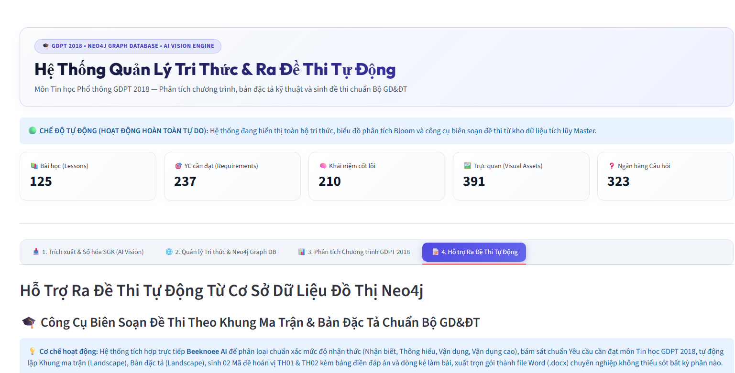
Hình 1: Hình ảnh trực quan chức năng tạo đề thi tự động
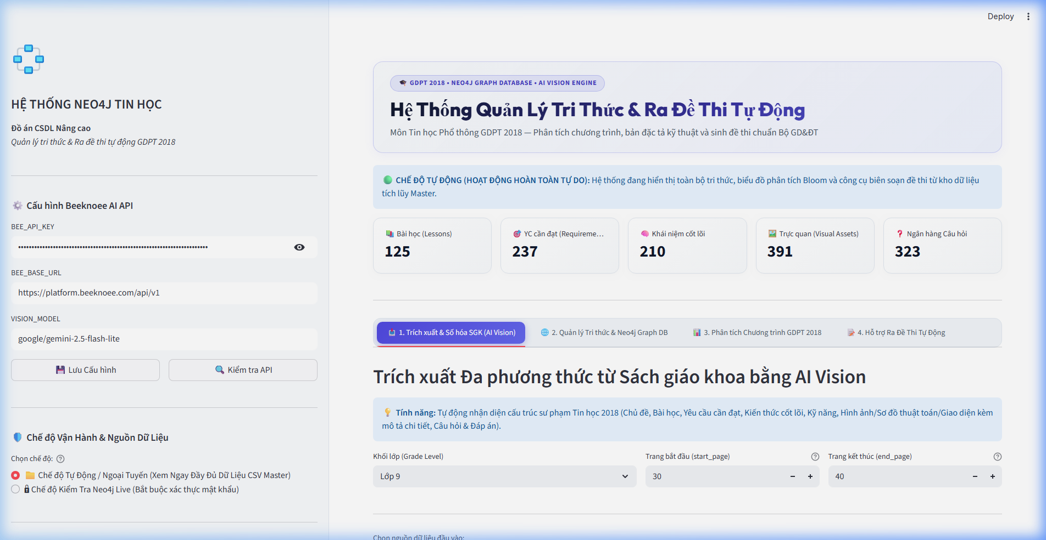
Hình 2: Web Dashboard điều hành trực quan hiển thị số liệu 4 khối lớp THCS kết nối trực tiếp cổng Bolt 7687.
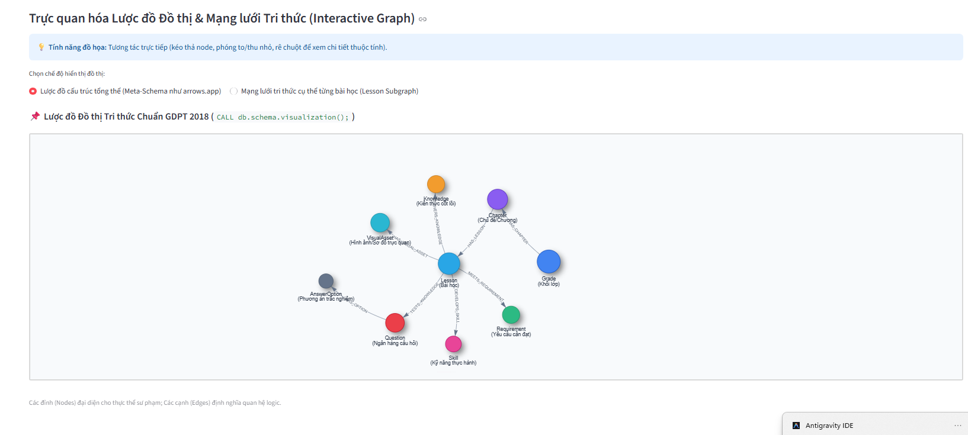
Hình 3: Biểu đồ phân tích cấu trúc chương trình GDPT 2018 và cơ cấu ma trận nhận thức Bloom theo từng khối lớp.
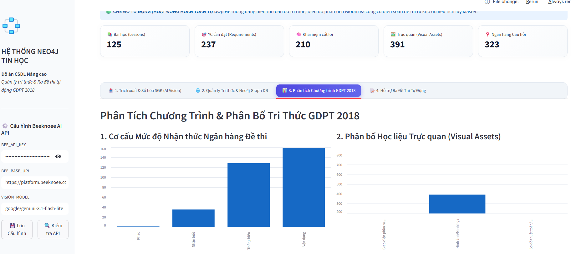
Hình 4: Trực quan hóa cây tri thức đồ thị tương tác phân tầng sư phạm
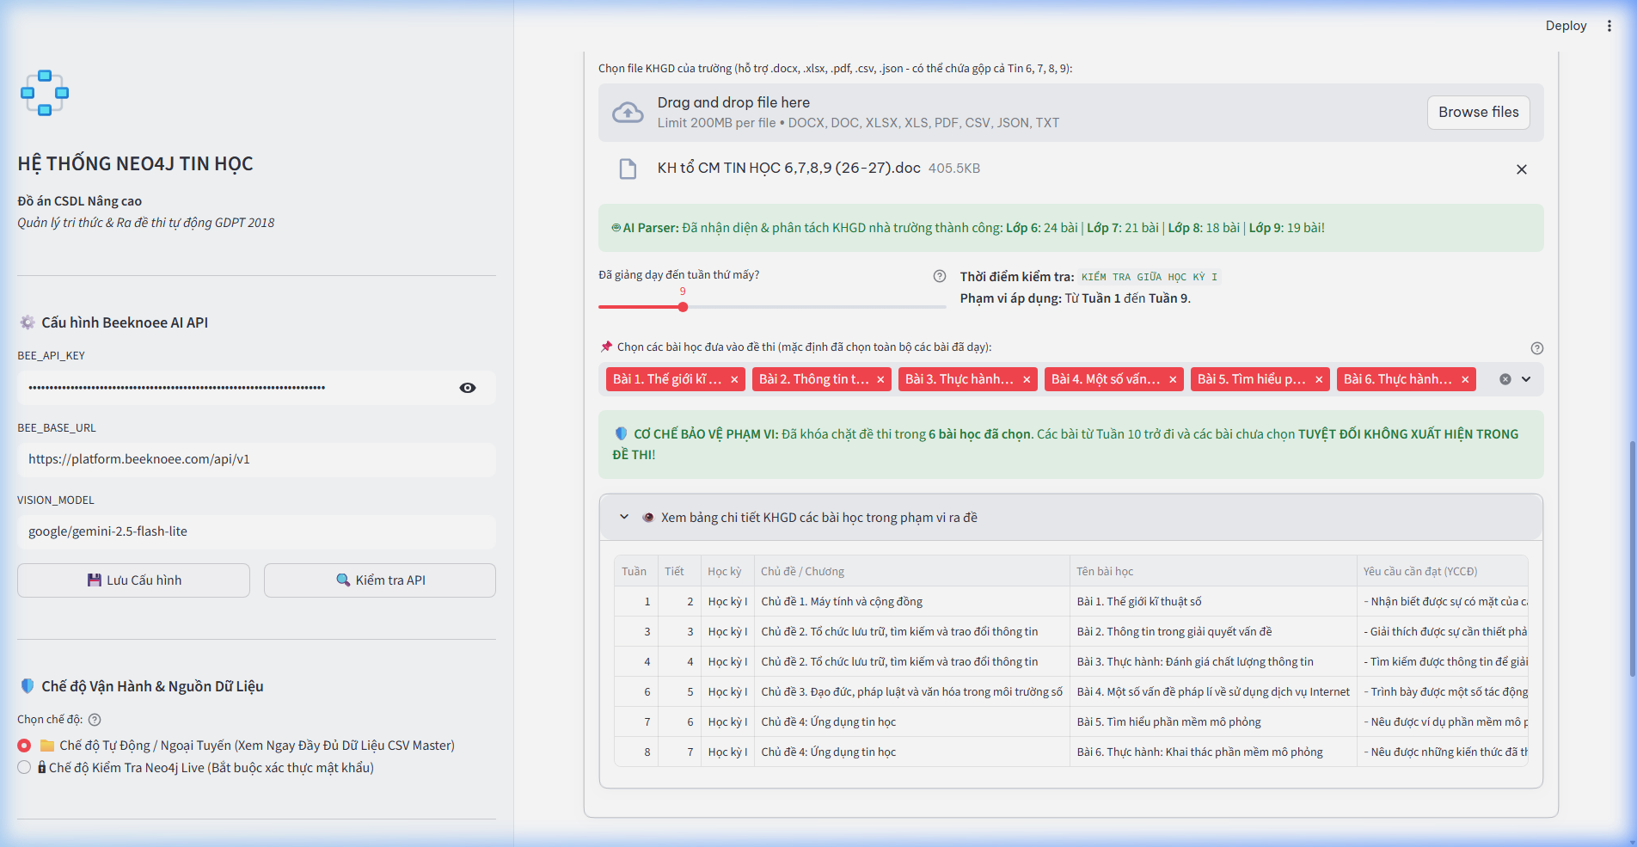
Hình 5: Phân hệ Kế hoạch giáo dục (KHGD) bóc tách tự động tiến độ từ file Word .doc của trường và cơ chế khóa bài chưa dạy.
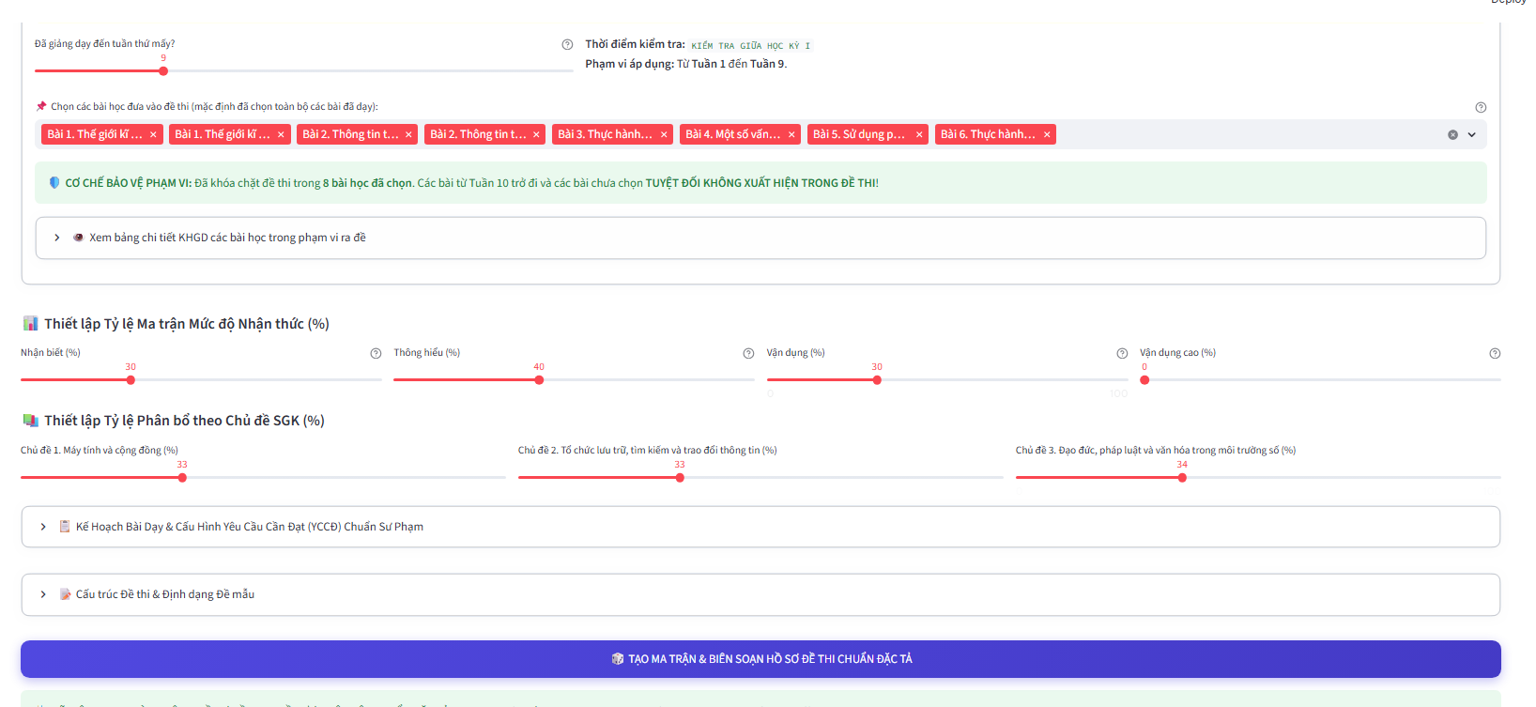
Hình 6: Phân hệ hỗ trợ ra đề thi tự động theo ma trận đánh giá năng lực Bloom và tự động đính kèm sơ đồ trực quan.

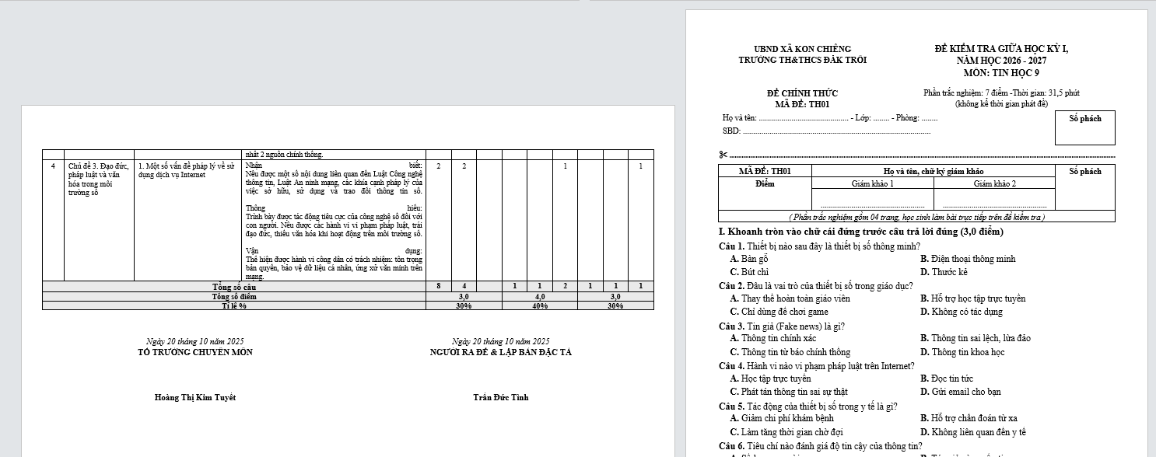
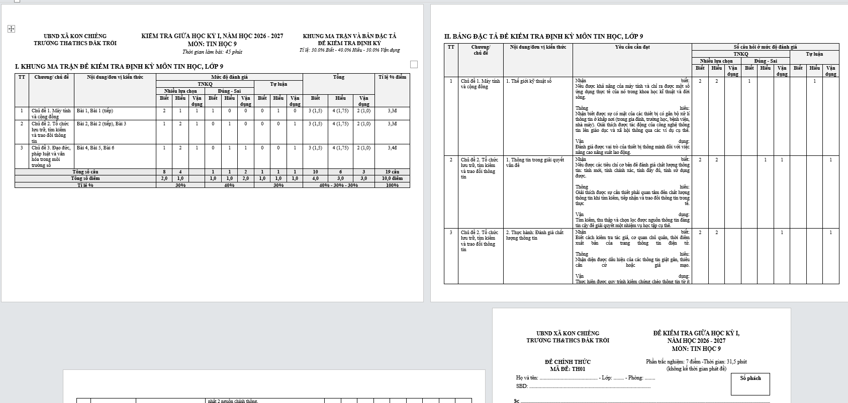
Hình 7: Đề thi được tạo bởi hệ thống.

7. KẾT LUẬN VÀ HƯỚNG PHÁT TRIỂN

7.1. Đánh giá kết quả đạt được
- 1. Thiết kế và triển khai thành công CSDL Đồ thị giáo dục: Hoàn thiện mô hình Property Graph chuẩn mực với 9 nhãn thực thể và 8 loại quan hệ sư phạm, lưu trữ 2,646 đỉnh và 2,642 cạnh trong database 'edugraph'.
- 2. Giải quyết triệt để điểm nghẽn hiệu năng của RDBMS: Cơ chế Kề không chỉ mục (Index-Free Adjacency) giúp tốc độ duyệt đồ thị đa tầng đạt O(k) với thời gian phản hồi chỉ 1–5ms, loại bỏ hoàn toàn bùng nổ phép JOIN.
- 3. Xây dựng giải pháp toàn diện từ ETL đến Ứng dụng thực tiễn: Hoàn thiện trọn vẹn chu trình từ trích xuất SGK, đồng bộ KHGD 35 tuần khóa bài chưa học, đến tự động sinh 2 mã đề thi và Đề cương ôn tập xáo trộn 100% câu hỏi đề thi.

7.2. Hướng phát triển tiếp theo
- 1. Mở rộng liên thông toàn cấp học: Số hóa bổ sung khối Tiểu học (Lớp 3, 4, 5) và THPT (Lớp 10, 11, 12) trên cả ba bộ sách lớn để hình thành Đồ thị tri thức Tin học Quốc gia.
- 2. Tích hợp GraphRAG: Ứng dụng Neo4j Vector Index kết hợp Graph Traversal để cung cấp bối cảnh chuẩn xác cho Large Language Models (LLM), xây dựng trợ lý AI gia sư thông minh không bị ảo giác tri thức.

8. TÀI LIỆU THAM KHẢO
1. Bộ Giáo dục và Đào tạo (2018), Chương trình Giáo dục phổ thông – Chương trình môn Tin học (Ban hành kèm theo Thông tư số 32/2018/TT-BGDĐT ngày 26 tháng 12 năm 2018 của Bộ trưởng Bộ GD&ĐT).
2. Nhà xuất bản Giáo dục Việt Nam (2021-2023), Sách giáo khoa Tin học 6, Tin học 7, Tin học 8, Tin học 9 – Bộ sách Kết nối tri thức với cuộc sống.
3. Ian Robinson, Jim Webber, Emil Eifrem (2015), Graph Databases: New Opportunities for Connected Data, 2nd Edition, O'Reilly Media. ISBN: 978-1491930892.
4. Neo4j Official Documentation (2024), The Neo4j Operations Manual v5 & Cypher Manual v5, Neo4j Inc. [Online: https://neo4j.com/docs/].
5. Mark Needham, Amy E. Hodler (2019), Graph Algorithms: Practical Examples in Apache Spark and Neo4j, O'Reilly Media. ISBN: 978-1492047681.
6. Streamlit Documentation (2024), The Fastest Way to Build and Share Data Apps, Snowflake Inc. [Online: https://docs.streamlit.io/].

